An ninh tại eo biển Hormuz sụp đổ sau vụ tấn công tàu container
Sam Chambers
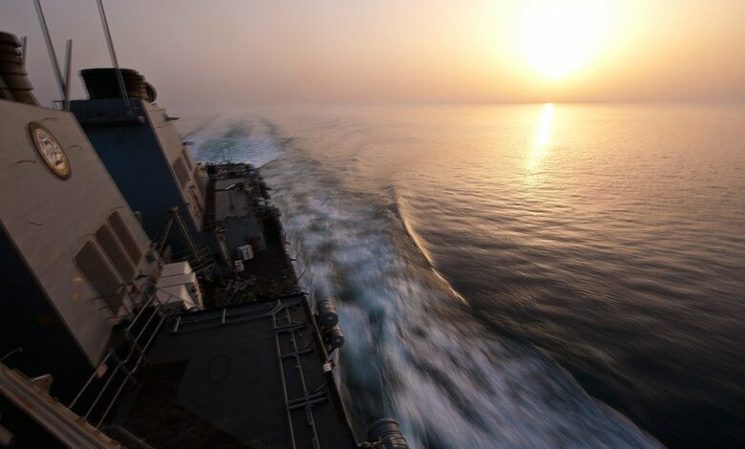
Tình hình an ninh tại eo biển Hormuz đã xấu đi nhanh chóng sau khi một tàu container sức chở 7.000 TEU do Global Feeder Shipping khai thác bị tấn công vào cuối tuần qua và bốc cháy, kéo theo một vòng leo thang mới của các cuộc không kích giữa Mỹ và Iran trên khắp khu vực.
Toàn bộ thuyền viên đã phải rời tàu và được cứu an toàn. Tuy nhiên, theo các báo cáo riêng từ Oman và Bộ Chỉ huy Trung tâm Mỹ (CENTCOM), vẫn còn một thuyền viên mất tích sau vụ việc. Con tàu được cho là một tàu container mang cờ Cyprus, bị hư hỏng nghiêm trọng tại buồng máy khi đang hành trình ở gần vùng bờ biển Oman.
Vụ tấn công này đánh dấu một bước leo thang nghiêm trọng trong chiến dịch nhằm vào các tàu thương mại tại tuyến hàng hải quan trọng nhất thế giới đối với hoạt động vận chuyển năng lượng này. Iran cho rằng con tàu đã phớt lờ các cảnh báo và không đi theo tuyến hành hải được nước này cho là đã được phê duyệt khi đi qua eo biển. Trong khi đó, Mỹ tuyên bố đã tiến hành thêm các cuộc không kích nhằm làm suy giảm năng lực của Iran trong việc tấn công các tàu thương mại đang thực hiện quyền quá cảnh tự do qua tuyến đường thủy này.
"Sự leo thang liên tục này đang cho thấy nguy cơ tái diễn việc đóng cửa eo biển như đã xảy ra vào giai đoạn đầu của cuộc xung đột."
CENTCOM cho biết lực lượng Mỹ đã bắn hạ một tên lửa hành trình và một máy bay không người lái cảm tử của Iran, đồng thời tiến hành các cuộc không kích tiếp theo nhằm vào các mục tiêu quân sự của Iran. Theo các quan chức Mỹ, các mục tiêu bao gồm hệ thống tên lửa và phòng không, các bệ phóng máy bay không người lái, kho đạn, thiết bị thông tin liên lạc và các xuồng cao tốc của Lực lượng Vệ binh Cách mạng Hồi giáo Iran hoạt động quanh eo biển.
Đáp trả, Iran đã phóng tên lửa và máy bay không người lái nhằm vào nhiều quốc gia vùng Vịnh, bao gồm Bahrain, Kuwait, Qatar, Oman và Jordan. Qatar cho biết đã đánh chặn thành công các tên lửa của Iran bay vào lãnh thổ nước này, trong khi Kuwait cũng thông báo đã thực hiện các vụ đánh chặn tương tự. Oman cho biết các máy bay không người lái đã tấn công những địa điểm gần eo biển Hormuz, sau đó triệu Đại sứ Iran để phản đối, đồng thời gọi các cuộc tấn công này là hành động "thiếu trách nhiệm".
Iran tuyên bố eo biển Hormuz hiện đã bị đóng cửa cho đến khi tình hình trở lại ổn định, trong khi phía Mỹ khẳng định tuyến đường thủy này vẫn mở và hoạt động hàng hải vẫn được phép tiếp tục.
Lưu lượng tàu thuyền đi qua eo biển Hormuz đã giảm xuống mức thấp nhất trong 5 tuần vào Chủ nhật và vẫn duy trì ở mức rất trầm lắng trong sáng thứ Hai.
Các chuyên gia phân tích vận tải biển của ngân hàng Bắc Âu SEB nhận định: "Sự leo thang liên tục này đang hướng tới việc tái diễn tình trạng đóng cửa eo biển như đã xảy ra ở giai đoạn đầu của cuộc xung đột." Theo SEB, số chuyến quá cảnh của tàu chở dầu thô hiện đã giảm khoảng 50% so với mức gần đây.
SEB phân tích thêm: "Việc eo biển bị phong tỏa sẽ hỗ trợ cước vận tải tàu chở dầu trong ngắn hạn khi đội tàu phải gấp rút tái bố trí để vận chuyển dầu thô từ khu vực Đại Tây Dương trên các tuyến đường dài. Tuy nhiên, đây chỉ là một đợt tăng giá mang tính gián đoạn và sẽ sớm suy giảm."
Ngân hàng này cũng lưu ý rằng yếu tố then chốt cần theo dõi là số lượng tàu hiện đang chờ bên ngoài eo biển Hormuz. "Nếu các tàu tiếp tục chờ đợi với kỳ vọng eo biển sẽ sớm mở cửa trở lại, chúng sẽ chưa di chuyển sang khu vực Đại Tây Dương. Nhưng nếu việc đóng cửa kéo dài và các tàu đồng loạt chạy rỗng về phía tây thì lượng trọng tải tiềm ẩn này sẽ tràn vào thị trường Đại Tây Dương, khiến cán cân cung – cầu đảo chiều và làm gia tăng nguy cơ cước vận tải sụp đổ."
--------------------------------------------

